《在线课堂》学习单
班级： 姓名：
单元 | 第八单元 平均数与条形统计图
课题 | 平均数
温  故  知  新 | 1.亮亮3天写了15个大字,他平均每天写几个大字?  2.方弯池塘平均水深110厘米,小飞身高135厘米,不会游泳,如果他去那里学游泳,会不会有危险?
自  主  攀  登 | 3.用移多补少的方法求平均数。  求平均每人收集多少个矿泉水瓶,就是指每人收集的数量一样多时,这个数量是多少,这样我们可以从多的数量中拿出一部分给少的数量,使它们变成相同的数,这种方法叫“( )”法。  4.平均数的应用。  欢 乐 队  单位:厘米  王强 谢明 李雷 王小飞 刘思  148 142 139 141 140  欢乐队的平均身高:  (148+142+139+141+140)÷  =710÷  = (厘米)  开 心 队  单位:厘米  杨洋 周小杰 陶晓 卢浩 蔡志  144 146 142 145 143  开心队的平均身高:  ( )÷5  = ÷5  = (厘米)  5.通过预习,我知道了,平均数就是用一组数据的( )除以这组数据的( ),求平均数的方法还可以用移( )补( )法,平均数能反映一组数据的( )情况。
稳  中  有  升 | 6.  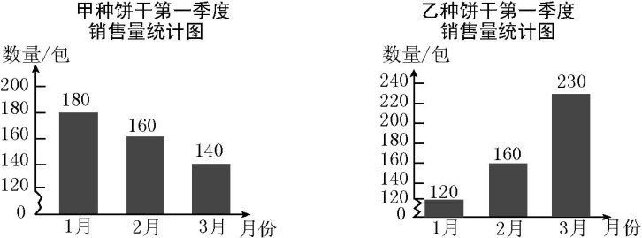  (1)哪种饼干第一季度的月平均销售量多?多多少?  (2)从统计图中你还能得到什么信息?
说句心里话

